2015-2016学年度上学期高三第三次考试数试卷（理）
命题人：陈秀莲 校对人：赵涛 李娜 马泽方
时间：120分钟 满分：150分
注意事项：
- 本试卷分第Ⅰ卷(选择题)和第Ⅱ卷(非选择题)两部分，答卷前，考生务必将自己的姓名、准考证号填写在答题卡上。
- 回答第Ⅰ卷时，选出每小题答案后，用铅笔把答题卡上对应题目的答案标号涂黑，如需改动，用橡皮擦干净后，再选涂其他答案标号，写在本试卷上无效。
- 回答第Ⅱ卷时，将答案写在答题卡上，写在本试卷上无效。
第Ⅰ卷
- 选择题：（本大题共12小题，每小题5分，满分60分，在每小题给出的四个选项中，只有一项是符合题目要求的）
1．已知集合A=｛x|x²－2x＞0｝，B=｛x|－＜x＜｝，则 ( )
A、A∩B=∅ B、A∪B=R C、B⊆A D、A⊆B

2．设i是虚数单位，则复数在复平面内所对应的点位于 ( )
A第一象限 B第二象限 C第三象限 D第四象限

3．已知命题p：x₁，x₂R，(f(x₂)f(x₁))(x₂x₁)≥0，则p是( )
(A) x₁，x₂R，(f(x₂)f(x₁))(x₂x₁)≤0
(B) x₁，x₂R，(f(x₂)f(x₁))(x₂x₁)≤0
(C) x₁，x₂R，(f(x₂)f(x₁))(x₂x₁)<0
(D) x₁，x₂R，(f(x₂)f(x₁))(x₂x₁)<0
4. 己知函数f（x）=，则f（5）的值为( )
A． B． C．1 D．
5.曲线y= 在点（1，－1）处的切线方程为( )
（A）y=x－2 (B) y=－3x+2 (C)y=2x－3 (D)y=－2x+1

6.设$D,E,F$分别为$Δ\text{ABC}$的三边$\text{BC},\text{CA},\text{AB}$的中点，则$\vec{\text{EB}}+\vec{\text{FC}}=$( )
A． $\vec{\text{AD}}$ B. C. D. $\vec{\text{BC}}$
7.设等比数列{ }的前n 项和为， 若 =3 ，则 = ( )
（A） 2 （B） （C） （D）3

8. 设变量x，y满足$\begin{aligned}\left\{x−y≤\text{10} | \right.\left\{0≤x+y≤\text{20} | \right.\end{aligned}$则$2x+3y$的最大值为( )
(A) 20 (B) 35 (C) 45 (D) 55

9. 设函数f（x）=$\begin{aligned}\left\{2^{1\text{-x}}，\text{x }≤1， | \right.\end{aligned}$则满足f（x）≤2的x的取值范围是( )
（A）[-1，2] （B）[0，2] （C）[1，+$∞$） （D）[0，+$∞$）

10. 若关于x的方程3$x^{2}$－5x＋a＝0的一个根大于－2且小于0，另一个根大于1且小于3，则( )
A．a<2 B．a>－12 C． －12<a<0 D．－22<a<0
11. 若 是两条不同的直线， 垂直于平面 ，则“ ”是“ 的 （ ）
A．充分而不必要条件 B．必要而不充分条件
C．充分必要条件 D．既不充分也不必要条件、

12. 设函数f’(x)是奇函数的导函数，f（-1）=0，当时，，则使得成立的x的取值范围是( )
A（-∞，-1）∪（0,1） B（-1,0）∪（1，+∞）

C（-∞，-1）∪（-1,0） D（0,1）∪（1，+∞）

第Ⅱ卷
本卷包括填空题和解答题两部分。第13题-第16题为填空题，第17题-第22题为解答题，考生根据要求做答。
二、填空题：（本大题共4小题，每小题5分，满分20分）

13．等差数列的前项和为，且则 。

14.在直三棱柱ABC-A₁B₁C₁中，AB＝BC＝AA₁ ，∠ABC＝90°，点E、F分别是棱AB、BB₁的中点，则直线EF与BC₁所成的角是

15.一个几何体的三视图如图所示，则该几何体的表面积为______________
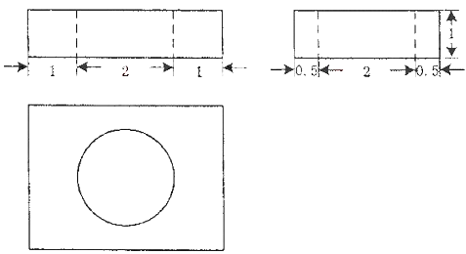
16.已知向量$\overset{→}{a}$=$（x−1,2)$，$\overset{→}{b}$=$(4,y)$，若$\overset{→}{a}$⊥$\overset{→}{b}$，则$9^{x}+3^{y}$的最小值为

三、解答题：（满分70分，解答应写文字说明，证明过程或演算步骤。）

17.（本题满分10分）
△ABC中，内角A、B．C所对边分别为a ，b ，c ，己知A=，，b=1
（1）求a的长及B的大小；
（2）若0<x<B ，求函数$f（x)=2\text{sin}x\text{cos}x+2\sqrt{3}\text{cos}\overset{2}{}x−\sqrt{3}$的值域．

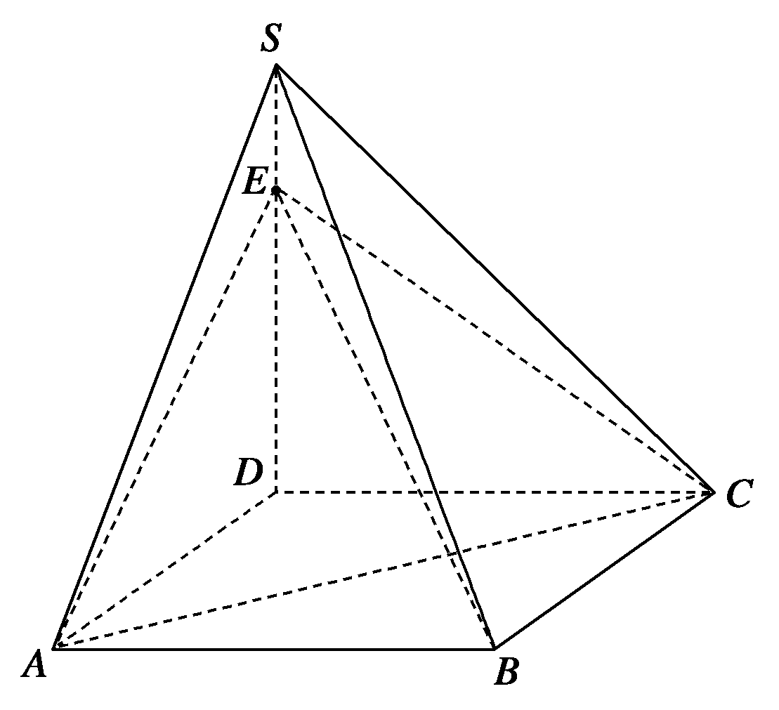
18．（本题满分12分）
如图，四棱锥S－ABCD的底面是正方形，SD⊥平面ABCD，E是SD的中点．
(1)求证：SB∥平面EAC；
(2)若SD＝2，AD＝，求二面角C－AS－D的余弦值．

19.（本题满分12分）
已知向量，．
(1)当$\overset{→}{a}$∥$\overset{→}{b}$时，求的值；
(2)求的最小正周期和单调递增区间．

20. （本题满分12分）
如图，三棱柱ABC-A₁B₁C₁中，CA=CB，AB=A A₁，∠BA A₁=60°.
（Ⅰ）证明AB⊥A₁C;
（Ⅱ）若平面ABC⊥平面AA₁B₁B，AB=CB=2，求直线A₁C 与平面BB₁C₁C所成角的正弦值。
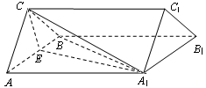

21.（本题满分12分）设数列的前项和为，已知
（Ⅰ）求数列的通项公式；
（Ⅱ）若数列满足，求数列的前项和.
22. （本题满分12分）
已知函数(其中为常数且)在处取得极值.
(I) 当时，求的单调区间；
(II) 若在上的最大值为，求的值.

